МБОУ Ново-Курбинская основная общеобразовательная школа
671339 РБ Заиграевский район с. Новая Курба ул. Школьная,65 Тел. 58-1-64

Приказ № 98 от 28.03.2013г.
«Об организации летнего оздоровительного лагеря
с дневным пребыванием»

В связи с подготовкой летней оздоровительной кампании и в целях обеспечения безопасности условий труда и отдыха детей в лагере с дневным пребыванием
Приказываю:
- Поручить директору школы Ивановой Т.И. организацию работы летнего оздоровительного лагеря с дневным пребыванием на базе МБОУ «Ново-Курбинская оош».
- Поручить Шульгиной И.С. подготовить документы согласно номенклатуры по охране труда и технике безопасности для летнего оздоровительного лагеря с дневным пребыванием.
- Назначить Шульгину И.С.. начальником лагеря в июне 2013 г.
- Поручить Спиридоновой Т.В. подготовку помещений игорной комнаты отдыха, видеосалона с требованиями охраны труда и нормами СанПиНа.
- Контроль за исполнением данного приказа возложить на Иванову Т.И.
Директор школы: 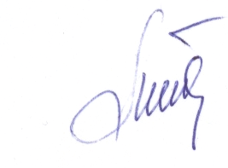 Иванова Т.И.

